|  |  |  |
| --- | --- | --- |
| **ЕВРАЗИЙСКИЙ СОВЕТ ПО СТАНДАРТИЗАЦИИ, МЕТРОЛОГИИ И СЕРТИФИКАЦИИ**  **(ЕАСС)**  **EURO-ASIAN COUNCIL FOR STANDARDIZATION, METROLOGY AND CERTIFICATION**  **(ЕАSC)** | | |
|  | **МЕЖГОСУДАРСТВЕННЫЙ**  **СТАНДАРТ** | **ГОСТ**  **IEC 61643-331**  **202_**  (*проект,  первая редакция*) |

**КОМПОНЕНТЫ НИЗКОВОЛЬТНЫХ УСТРОЙСТВ   
ЗАЩИТЫ ОТ ПЕРЕНАПРЯЖЕНИЙ**

**Часть 331**

**Требования к эксплуатационным характеристикам и   
методы испытаний металлооксидных варисторов (MOV)**

**(IEС 61643-331:2020 Components for low-voltage surge protection –**

**Part 331: Performance requirements and test methods for metal oxide   
varistors (MOV), IDT)**

*Настоящий проект стандарта   
не подлежит применению до его принятия*

**Минск**

**Евразийский совет по стандартизации, метрологии и сертификации**

**202_**

**Предисловие**

Евразийский совет по стандартизации, метрологии и сертификации (ЕАСС) представляет собой региональное объединение национальных органов по стандартизации государств, входящих в Содружество Независимых Государств. В дальнейшем возможно вступление в ЕАСС национальных органов по стандартизации других государств.

Цели, основные принципы и общие правила проведения работ по межгосударственной стандартизации установлены ГОСТ 1.0 «Межгосударственная система стандартизации. Основные положения» и ГОСТ 1.2 «Межгосударственная система стандартизации. Стандарты межгосударственные, правила и рекомендации по межгосударственной стандартизации. Правила разработки, принятия, обновления и отмены»

**Сведения о стандарте**

1 ПОДГОТОВЛЕН Акционерным обществом «Диэлектрические кабельные системы» (АО «ДКС») на основе собственного перевода на русский язык англоязычной версии стандарта, указанного в пункте 4

2 ВНЕСЕН Федеральным агентством по техническому регулированию и метрологии

3 ПРИНЯТ Евразийским советом по стандартизации, метрологии и сертификации (протокол от 202 г. № )

За принятие проголосовали:

|  |  |  |
| --- | --- | --- |
| Краткое наименование страны по МК (ИСО 3166) 004–97 | Код страны по МК (ИСО 3166) 004–97 | Сокращенное наименование национального органа по стандартизации |
|  |  |  |
|  |  |  |
|  |  |  |
|  |  |  |
|  |  |  |
|  |  |  |
|  |  |  |
|  |  |  |
|  |  |  |
|  |  |  |
|  |  |  |

4 Настоящий стандарт идентичен международному стандарту IEC 61643-331:2020 «Компоненты низковольтных устройств защиты от перенапряжений. Часть 331. Требования к эксплуатационным характеристикам и методы испытаний металлооксидных варисторов (MOV)» («Components for low-voltage surge protection – Part 331: Performance requirements and test methods for metal oxide varistors (MOV)», IDT).

Международный стандарт разработан подкомитетом 37В «Специальные компоненты разрядников и средств для защиты от выбросов напряжения» Технического комитета TC 37 «Разрядники для защиты от атмосферных перенапряжений» Международной электротехнической комиссии (IEC).

При применении настоящего стандарта рекомендуется использовать вместо ссылочных международных стандартов соответствующие им межгосударственные стандарты, сведения о которых приведены в дополнительном приложении ДА.

Дополнительные сноски в тексте стандарта, выделенные курсивом, приведены для пояснения текста оригинала

5 ВВЕДЕН ВПЕРВЫЕ

*Информация о введении в действие (прекращении действия) настоящего стандарта и изменений к нему на территории указанных выше государств публикуется в указателях национальных стандартов, издаваемых в этих государствах, а также в сети Интернет на сайтах соответствующих национальных органов по стандартизации.*

*В случае пересмотра, изменения или отмены настоящего стандарта соответствующая информация будет опубликована на официальном интернет-сайте Межгосударственного совета по стандартизации, метрологии и сертификации в каталоге «Межгосударственные стандарты»*

Исключительное право официального опубликования настоящего стандарта на территории указанных выше государств принадлежит национальным органам по стандартизации этих государств

**Содержание**

1 Область применения

2 Нормативные ссылки

3 Термины и определения

4 Условия эксплуатации

5 Механические требования и материалы

6 Общие положения

7 Требования к электрооборудованию

8 Стандартные критерии испытания конструкции

9 Номинальный ток разряда и ограниченный ток временного перенапряжения

Приложение A (рекомендуемое) Испытания MOV в соответствии с IEC 61643-11:2011 Устройства защиты от импульсных перенапряжений для классов I, II и II

Приложение B (рекомендуемое) IEC 61051 «Варисторы для использования в электронном оборудовании»

Приложение C (обязательное) Ускоренное отбраковочное испытание на выносливость

Приложение D (рекомендуемое) Рекомендуемый метод испытаний MTTF – среднее время наработки на отказ (MTTF)..................................................................

Приложение ДА (справочное) Сведения о соответствии ссылочных международных стандартов межгосударственным стандартам……………........……

**МЕЖГОСУДАРСТВЕННЫЙ СТАНДАРТ**

**КОМПОНЕНТЫ НИЗКОВОЛЬТНЫХ УСТРОЙСТВ ЗАЩИТЫ**

**ОТ ПЕРЕНАПРЯЖЕНИЙ**

1. **Часть 331**
2. **Требования к эксплуатационным характеристикам и методы испытаний металлооксидных варисторов (MOV)**

Components for low-voltage surge protection - Part 331: Performance requirements and test methods for metal oxide varistors (MOV)

**Дата введения –**

## **1 Область применения**

Настоящий стандарт IEC 61643 представляет собой спецификацию на испытания металлооксидных варисторов (MOV), которые используются для работы под напряжением до 1 000 В переменного или 1 500 В постоянного тока в линиях электропередачи, телекоммуникационных или сигнальных цепях. Они предназначены для защиты оборудования, персонала или и того, и другого от высоких переходных напряжений.

Настоящий стандарт распространяется на MOV с двумя электродами и гибридные компоненты защиты от импульсных перенапряжений. Настоящий стандарт не распространяется на крепления и их влияние на характеристики MOV. Приведенные характеристики относятся исключительно к MOV, установленному только описанным для испытаний способом.

## **2 Нормативные ссылки**

В настоящем стандарте использованы нормативные ссылки на следующие стандарты [для датированных ссылок применяют только указанное издание ссылочного стандарта, для недатированных – последнее издание (включая все изменения)]:

IEC 60068-1:2013, *Environmental testing – Part 1: General and guidance* (Испытания на воздействие внешних факторов. Часть 1. Общие положения и руководство)

IEC 60068-2-6:2007, *Environmental testing – Part 2-6: Tests – Test Fc: Vibration (sinusoidal)* [Испытания на воздействие внешних факторов. Часть 2: Испытания. Испытание Fc: Вибрация (синусоидальная)]

IEC 60068-2-14:2009, *Environmental testing – Part 2-14: Tests – Test N: Change of temperature* (Испытания на воздействие внешних факторов. Часть 2-14: Испытания. Испытание N: Изменение температуры)

IEC 60068-2-20:2008, *Environmental testing – Part 2-20: Tests – Test T: Test methods for solderability and resistance to soldering heat of devices with leads* (Испытания на воздействие внешних факторов. Часть 2-20. Испытания. Испытание Т. Методы испытания на паяемость и стойкость к воздействию нагрева при пайке устройств с соединительными проводами)

IEC 60068-2-21, *Environmental testing – Part 2-21: Tests – Test U: Robustness of terminations and integral mounting devices* (Испытания на воздействие внешних факторов. Часть 2-21. Испытания. Испытание U. Прочность выводов и неразъемных крепежных устройств)

IEC 60068-2-27:2008, *Environmental testing – Part 2-27: Tests – Test Ea and guidance: Shock* (Испытания на воздействие внешних факторов. Часть 2. Испытания. Часть 2-27: Испытания. Испытание Еа и руководство: Удар)

IEC 60068-2-52:2017 *Environmental testing – Part 2-52: Tests – Test Kb: Salt mist, cyclic (sodium chloride solution)* [Испытания на воздействие внешних факторов. Часть 2-52. Испытания. Испытание Кb: Соляной туман, циклическое испытание (раствор хлорида натрия)

IEC 61643-11:2011, *Low-voltage surge protective devices – Part 11: Surge protective devices connected to low-voltage power systems – Requirements and test methods* (Устройства защиты от перенапряжений низковольтные. Часть 11. Устройства защиты от перенапряжений, подсоединенные к низковольтным системам распределения электроэнергии. Требования и методы испытаний)

IEC 61000-4-2:2008, *Electromagnetic compatibility (EMC) – Part 4-2: Testing and measurement techniques – Electrostatic discharge immunity test* (Электромагнитная совместимость. Часть 4-2. Методики испытаний и измерений. Испытание на невосприимчивость к электростатическому разряду).

## **3 Термины и определения**

В настоящем стандарте применяются следующие термины с соответствующими определениями.

ISO и IEC ведут терминологические базы данных, используемых при стандартизации и доступных по нижеприведенным адресам:

- Электротехническая энциклопедия IEC Electropedia: <http://www.electropedia.org/>;

- Поисковая платформа ISO: <http://www.iso.org/obp>.

**3.1 Термины и определения**

**3.1.1 Значения**

**3.1.1.1 абсолютные максимальные значения** (absolute maximum ratings): Предельные значения условий эксплуатации и окружающей среды, применимые к компоненту, устройству, оборудованию или машине, определенные в опубликованных спецификациях, которые не должны быть превышены при наихудших возможных условиях.

Примечание – Ограничивающее условие может быть либо максимальным, либо минимальным, либо и тем, и другим.

**3.1.1.2 одноимпульсный [переходный] максимальный ток** (single-impulse [transient] maximum current) (*I*TM): Номинальное максимальное значение тока, которое может быть приложено для одного импульса заданной формы волны.

Примечание - Для распределительных устройств УЗИП, IEC 61643-11, использует максимальный ток разряда - *I*MAX.

**3.1.1.3 номинальный ток разряда** (nominal discharge current) (*I*n): Пиковое значение тока через MOV, имеющее форму волны тока 8/20.

**3.1.1.4 импульсная характеристика ресурса** (impulse life characteristic): Графическое представление между пиковым импульсным током (I), эквивалентной шириной прямоугольного импульса (T) и числом импульсов (n), которые может выдержать MOV.

Примечание – Если не указано иное, диапазон T должен составлять от 20 мкс до 10 мс, диапазон n - 106, 105,104, 103, 102, 101 и 100.

**3.1.1.5 кривая снижения температуры** (temperature derating curve): Графическое представление снижения параметра в зависимости от температуры.

Примечание – Типичными параметрами являются номинальное напряжение, импульсный ток, рассеиваемая энергия и средняя мощность.

**3.1.1.6 одноимпульсная [переходная] максимальная энергия** (single-pulse [transient] maximum energy) (*W*TM): Номинальное максимальное значение, которое может быть поглощено за один импульс заданной формы волны.

Примечание – Если не указано иное, используется прямоугольный импульс длительностью 2 мс (IEC 60060).

**3.1.1.7 максимально длительное напряжение** (maximum continuous voltage) (*V*M): Напряжение, которое может быть приложено непрерывно при заданной температуре.

Примечание 1 – Может также обозначаться как *U*C или MCOV.

Примечание 2 – См. рисунок 1.

**3.1.1.8 максимально длительное напряжение переменного тока** (maximum continuous AC voltage) (*V*M(AC)): Значение среднеквадратичного напряжения частоты питания (менее 5 % суммарных гармонических искажений), которое может быть приложено непрерывно при заданной температуре.

**3.1.1.9 максимально длительное напряжение постоянного тока** (maximum continuous DC voltage) (*V*M(DC)): Напряжение постоянного тока, которое может быть приложено непрерывно при заданной температуре.

**3.1.1.10 среднее время наработки на отказ** (mean time to failure) (MTTF): Основная мера надежности для неремонтопригодных изделий, представляющая собой отношение общего количества единиц ресурса изделия к общему количеству отказов в данной совокупности за определенный интервал измерений в заданных условиях.

**3.1.2 Характеристики**

**3.1.2.1 характеристика** (characteristic): Присущие и измеряемые свойства MOV.

**3.1.2.2 ток ожидания** (standby current) (*I*D): Ток, проходящий через MOV при максимально длительном напряжении *V*M.

Примечание – Ток, проходящий через MOV при температуре меньше *V*М, называется током утечки.

**3.1.2.3 напряжение на варисторе** (varistor voltage) (*V*V): напряжение на MOV, измеренное при определенном токе (обычно 1 мА) в течение определенного времени.

**3.1.2.4 испытательный ток варистора** (varistor test current) (*I*N): испытательный ток (обычно 1 мА) для определения напряжения на варисторе *V*V.

Примечание – См. рисунок 1.

**3.1.2.5 напряжение** **на клеммах варистора** (clamping voltage) (*V*C): Пиковое напряжение на MOV, измеренное на клеммах (выводах) в условиях заданного пикового импульсного тока (*I*P) и заданной формы волны

Примечание 1 – См. рисунок 1.

Примечание 2 – Если не указано иное, типичное значение этого параметра измеряется при импульсной форме тока 8/20.

Примечание 3 – Напряжение зажима, VC, в IEC 61643-11 называется измеренным предельным напряжением.

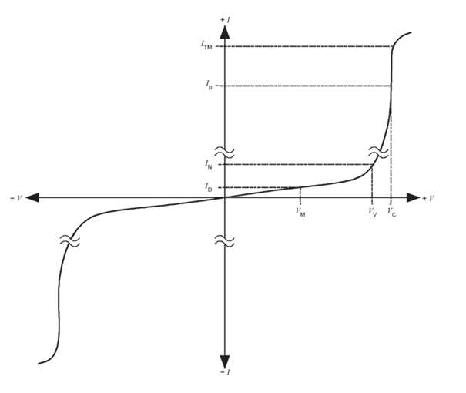

**Рисунок 1 – Вольт-амперная характеристика MOV**

**3.1.2.6 емкость** (capacitance) (*C*V): Емкость MOV, измеренная при заданных частоте, напряжении и времени

**3.1.2.7 металлооксидный варистор (MOV)** (metal oxide varistor (MOV)): Компонент, проводимость которого в статическом состоянии при заданной температуре быстро увеличивается с ростом напряжения.

Примечание – Этот элемент также известен как резистор, зависящий от напряжения (VDR).

**3.1.2.8 термозащищенный металлооксидный варистор** (thermally protected metal oxide varistor): Варистор, включающий в себя последовательный несбрасываемый элемент, который отключает MOV при перегреве из-за чрезмерной диэлектрической проницаемости.

**3.1.2.9 постоянный ток в режиме ожидания** (DC standby current) (*I*DC): Ток, проходящий через MOV при максимально продолжительном напряжении постоянного тока *V*M(DC).

**3.2 Символы и аббревиатуры, используемые в данном документе**

**3.2.1 Символы**

На рис. 2 и рис. 3 представлены условные обозначения IEC 60617 для MOV и термозащищенного MOV, соответственно.

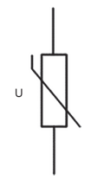

**Рисунок 2 – Условное обозначение MOV**

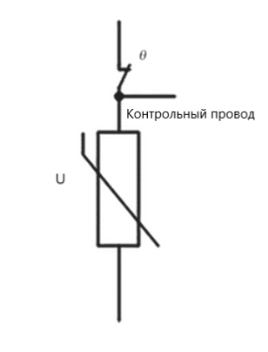

**Рисунок 3 – Условное обозначение термозащищенного MOV**

Примечание – IEC 60027 рекомендует использовать буквы V и v только в качестве резервных символов для обозначения напряжения; однако в области компонентов MOV они используются настолько широко, что в данном документе им отдается предпочтение перед U и u.

**3.2.2 Аббревиатуры**

MCOV Максимально длительное рабочее напряжение

MOV Металлооксидный варистор

MTTF Среднее время наработки на отказ

SMD радиоэлектронный компонент, поверхностного монтажа

SPD Устройство защиты от импульсных перенапряжений УЗИП

VDR Варистор (Резистор, зависящий от напряжения).

ЭСР Электростатический разряд

**4 Условия эксплуатации**

**4.1 Диапазоны рабочих температур и температур хранения**

Рабочий диапазон

– Нормальный: от -5 °C до +55 °C

– Расширенный: от -40 °C до +85 °C

Диапазон хранения MOV

– Нормальный: от -40 °C до +85 °C

– Расширенный: от -40 °C до +125 °C

Диапазон хранения термозащищенных MOV

– Нормальный: от -40 °C до +85 °C

– Расширенный: от -40 °C до +85 °C

Примечание – Температурный диапазон (рабочий или хранения) может отличаться от приведенных выше нормальных или расширенных значений.

**4.2 Диапазон высот или атмосферного давления**

Высота атмосферного давления находится в пределах от 80 кПа до 106 кПа (см. IEC 60068-1).

**4.3 Относительная влажность**

Нормальный диапазон: 5 % - 95 % при 25 °C (см. IEC 60068-1 и IEC 60068-2-78).

## **5 Механические требования и материалы**

**5.1 Надежность клеммных соединений**

Если применимо, потребитель должен указать соответствующее испытание из стандарта IEC 60068-2-21.

**5.2 Паяемость**

Паяные клеммы должны удовлетворять требованиям IEC 60068-2-20, испытание Ta, метод 1.

**5.3 Маркировка**

На MOV должна быть нанесена разборчивая, нестираемая маркировка, необходимая для определения потребителем путем осмотра следующей информации.

Каждый MOV должен иметь маркировку, содержащую следующую информацию:

– дату изготовления или номер партии;

– наименование изготовителя или товарный знак;

– номер детали;

– маркировка, подтверждающая безопасность.

Примечание 1 – Необходимая информация также может быть закодирована.

Примечание 2 – Если места для печати этих данных недостаточно, они могут быть указаны на наименьшей единичной таре, в которую упакован продукт, или по договоренности между изготовителем и потребителем.

## **6 Общие положения**

**6.1 Частота отказов**

Размер выборки, проверяемые электрические характеристики и т.д. должны быть отражены в требованиях к обеспечению качества, которые не рассматриваются в данном документе.

**6.2 Стандартные атмосферные условия испытаний**

Следующие испытания должны проводиться для MOV в соответствии с требованиями эксплуатации. Если не указано иное, условия испытаний должны быть следующими:

– температура: 15 °C - 35 °C;

– относительная влажность от 25 % до 75 %;

При испытаниях в соответствии с разделом 8 варисторы различных типов должны иметь характеристики, приведенные в Таблице 1.

## **7** **Требования к электрооборудованию**

## **7.1 Напряжение на варисторе (VV)**

При испытании в соответствии с п. 8.3.3 напряжение на варисторе должно находиться в пределах, указанных изготовителем. В таблице 1 приведены значения напряжения на варисторах высоковольтных и низковольтных типов дисков, которые обычно используются; их допустимые отклонения составляют ±10%.

Напряжения и допуски варисторов, приведенные в таблице 2, являются типичными для типов SMD.

**7.2 Максимальное непрерывное напряжение переменного (постоянного) тока (*V*M(AC) / *V*M(DC))**

Если не указано иное, то MOV должны иметь максимальное непрерывное напряжение переменного (постоянного) тока *V*M(AC) / (*V*M(DC)), указанное в таблице 1 и таблице 2, соответствие должно оцениваться согласно п. 8.2.3.

Примечание – Максимальное непрерывное напряжение переменного (постоянного) тока *V*M(AC) / (*V*M(DC)) иногда обозначается как *U*C.

**7.3 Ток ожидания (*I*D)**

При испытаниях в соответствии с п. 8.3.2 ток ожидания *I*DC при максимальном непрерывном постоянном напряжении *V*M(DC) должен быть меньше максимального значения, указанного изготовителем, и не должно быть дрейфа в сторону увеличения при приложении испытательного напряжения *V*M(DC).

**7.4 Емкость (*C*V)**

При испытаниях в соответствии с п. 8.3.4 измеренное значение емкости не должно превышать значения, указанного изготовителем.

**7.5 Напряжение зажима (VC)**

Измеренное напряжение зажима (см. 8.3.1) при заданном импульсном токе должно быть не более указанных значений или значений, указанных в таблице 1. Если не указано иное, должен использоваться импульсный ток 8/20 с пиковым значением, указанным в таблице.

Примечание – Напряжение зажима *V*C в IEC 61643-11 обозначается как измеренное предельное напряжение.

**Таблица 1 – Типовые значения напряжения для типов дисков**

|  |  |  |  |
| --- | --- | --- | --- |
| **Напряжение варистора *V*V (В)** | **Макс. непрерывное напряжение (*V*M)** | | **Напряжение зажима (примечание), *V*C (В)** |
| **Переменный ток (среднеквадратичное значение) *V*M(AC)** | **Постоянный ток *V*M(DC)** | **8/20, *V*C** |
| 18 | 11 | 14 | 36 |
| 22 | 14 | 18 | 43 |
| 27 | 17 | 22 | 53 |
| 33 | 20 | 26 | 65 |
| 39 | 25 | 31 | 77 |
| 47 | 30 | 38 | 93 |
| 56 | 35 | 45 | 110 |
| 68 | 40 | 56 | 135 |
| 82 | 50 | 65 | 135 |
| 100 | 60 | 85 | 165 |
| 120 | 75 | 100 | 200 |
| 150 | 95 | 125 | 250 |
| 180 | 115 | 150 | 300 |
| 200 | 130 | 170 | 340 |
| 220 | 140 | 180 | 360 |
| 240 | 150 | 200 | 395 |
| 275 | 175 | 225 | 455 |
| 300 | 195 | 250 | 505 |
| 330 | 210 | 270 | 545 |
| 360 | 230 | 300 | 595 |
| 390 | 250 | 320 | 650 |
| 430 | 275 | 350 | 710 |
| 470 | 300 | 385 | 775 |
| 510 | 320 | 410 | 845 |
| 560 | 350 | 450 | 930 |
| 620 | 385 | 505 | 1 025 |
| 680 | 420 | 560 | 1 120 |
| 715 | 440 | 585 | 1 180 |
| 750 | 460 | 615 | 1 240 |
| 820 | 510 | 670 | 1 355 |
| 910 | 550 | 745 | 1 500 |
| 1 000 | 625 | 825 | 1 650 |
| 1 100 | 680 | 895 | 1 815 |
| 1 200 | 750 | 970 | 2 000 |
| 1 600 | 1 000 | 1 280 | 2 650 |
| 1 800 | 1 100 | 1 465 | 2 970 |
| Примечание - В IEC 61643-11 напряжение зажима VC называется измеренным предельным напряжением. | | | |

Во время испытаний не должно быть перекрытия или пробоя образцов, до и после испытаний должно быть проверено напряжение зажима (*V*C) образцов, изменение которого не должно превышать ±10 % при испытаниях согласно 8.3.1.

**7.6 Электростатический разряд (ЭСР) (только для MOV типа SMD)**

Требование таблицы 2 применимо только для устройств поверхностного монтажа (ТОЛЬКО для варисторов SMD). Варисторы SMD должны быть испытаны, согласно пункту 8.5.

**Таблица 2 – Типичные номинальные напряжения для типов SMD**

|  |  |  |
| --- | --- | --- |
| **Напряжение варистора *V*V(В)** | **Максимальное непрерывное напряжение (*V*M)** | |
| **Переменный ток (среднеквадратическое значение) *V*AC** | **Постоянный ток *V*DC** |
| 5,6 ±20 % | 2,5 | 4 |
| 6,8±20 % | 3,5 | 4,5 |
| 8,2 ±20 % | 4 | 5,5 |
| 10 ± 20 % | 5 | 7 |
| 12± 20 % | 6 | 8,5 |
| 15± 20 % | 7,5 | 10,5 |
| 18 ± 20 % | 9 | 13 |
| 22 ± 10 % | 14 | 18 |
| 27 ± 10 % | 17 | 22 |
| 33 ± 10 % | 20 | 26 |
| 39 ± 10 % | 25 | 31 |
| 47 ± 10 % | 30 | 38 |
| 56 ± 10 % | 35 | 45 |
| 68 ± 10 % | 40 | 56 |
| 82 ± 10 % | 50 | 65 |

**7.7 Номинальная энергия импульса**

Варистор MOV должен выдерживать импульсную энергию, указанную изготовителем, при воздействии на него импульсного тока длительностью 2 мс прямоугольного импульса или 10/1000 или 8/20 и испытании в соответствии с п. 8.2.1.

**7.8 Номинальный ток разряда (*I*n)**

Варистор MOV должен быть подвергнут 15 приложениям импульсных токов 8/20 с пиком, указанным изготовителем, и испытан в соответствии с 9.3.

**7.9 Долговечность**

Варистор MOV должен быть подвергнут испытанию на выносливость в условиях заданной температуры и максимального непрерывного напряжения в течение 1 000 ч и испытан в соответствии с 8.4. При согласии всех заинтересованных сторон может быть использовано дополнительное ускоренное испытание на выносливость, приведенное в приложении С.

**7.10 Временное перенапряжение ограниченного тока**

Это ступенчатое стресс-испытание переменным током для оценки термозащищенных MOV на наличие потенциальных источников воспламенения, когда термозащищенный MOV подвергается перегрузке переменным током (см. 9.4).

## **8 Стандартные критерии испытания конструкции**

**8.1** **Общие положения**

Испытания конструкции, описанные в пункте 8.3, представляют собой стандартизованные методы измерения заданных параметров MOV с целью выбора компонентов. Эти параметры могут отличаться для разных MOV, что делает необходимым измерение всех компонентов. MOV являются двунаправленными и должны испытываться как положительным, так и отрицательным напряжением.

**8.2 Номинальные параметры**

**8.2.1 Максимальный одноимпульсный ток (*I*TM)**

При отсутствии специальных требований испытательный ток должен иметь форму волны 8/20. Для регистрации напряжения зажима (*V*C) ИУ используется осциллограф. Номинальное напряжение, *V*M(AC) или *V*M(DC) в зависимости от ситуации, должно прикладываться непрерывно в течение не менее 2 с до импульса и не менее 30 с после импульса.

Следует соблюдать методы измерения при испытаниях на большие токи и высокие частоты, такие как четырехточечный контакт Кельвина, дифференциальный осциллограф, короткие выводы и т.д.

Примечание – см. рис. 4.

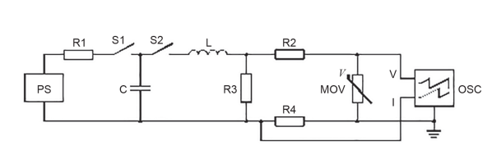

|  |  |
| --- | --- |
| C - накопительный конденсатор | R3 - импульсоформирующий резистор |
| L - импульсно-формирующий индуктор | R2 - импульсоформирующий и токоограничивающий резистор |
| MOV - испытуемый компонент (MOV) | R4 - токочувствительный резистор (коаксиальный) В качестве альтернативы может быть использован измерительный трансформатор тока соответствующего номинала |
| OSC - осциллограф для измерения тока и напряжения | S1 - переключатель зарядки |
| PS - источник постоянного тока для зарядки | S2 - переключатель разрядки |
| R1 - Резистор зарядки |  |
|  |  |

Примечание – Внимание: Показанная схема предназначена только для описания

**Рисунок 4 – Испытательная схема для одноимпульсного максимального тока**

**8.2.2 Следующий импульс**

Следующий импульс должен быть подан после того, как ИУ вернется к тепловому равновесию (например, к начальным условиям перед подачей импульсов). При отсутствии специальных требований испытательный ток должен иметь форму волны 8/20.

Примечание 1 – Для MOV, предназначенных для использования в устройствах защиты от импульсных перенапряжений по стандарту IEC 61643-11, требуются специальные процедуры и формы импульсов для испытаний по классам I, II и III. Эти испытания описаны в приложении A.

Примечание 2 – См. рис. 4.

**8.2.3 Максимальное непрерывное напряжение (*V*M)**

Этот показатель проверяется в п. 8.3.2.

**8.3 Электрические характеристики**

**8.3.1 Напряжение зажима (*V*C)**

Напряжение зажима измеряется при однократном импульсном токе (*I*P), пункт 8.2.1. Пиковое напряжение зажима и пиковый испытательный ток не обязательно совпадают по времени. При отсутствии специальных требований испытательный ток должен иметь форму волны 8/20.

Примечание 1 – Для MOV, предназначенных для использования в устройствах защиты от импульсных перенапряжений по МЭК 61643-11, требуются специальные процедуры и формы сигналов для испытаний класса II или класса III. Эти испытания описаны в приложении A.

Примечание 2 – См. рисунок 4.

**8.3.2 Ток в режиме ожидания (*I*D)**

При этом измерении напряжение должно поддерживаться на постоянном значении независимо от импеданса нагрузки. Должен использоваться источник питания с постоянным напряжением. Не рекомендуется подключать вольтметр через испытуемый MOV из-за протекающего через него тока. Показания тока в режиме ожидания будут неточными. Источник питания PS должен быть настроен на заданное максимальное непрерывное напряжение *V*M(DC) испытуемого MOV.

Примечание 1 – См. рис. 5.

Примечание 2 – Продолжительность испытания током ожидания зависит в основном от площади электродов MOV; чем больше площадь электродов, тем больше должна быть продолжительность испытания при прочих равных условиях. Продолжительность испытания может быть достаточно большой, чтобы ток ожидания стабилизировался.

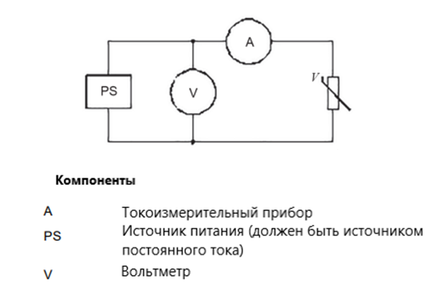

**Рисунок 5 – Испытательная схема для измерения тока в режиме ожидания**

**8.3.3 Напряжение на варисторе (*V*V)**

При этом измерении ток должен поддерживаться на постоянном значении независимо от импеданса нагрузки. Необходимо использовать источник постоянного тока. Время подачи испытательного тока (*I*N) должно составлять от 20 до 100 мс. Если не указано иное, испытательный ток должен составлять 1 мА постоянного тока.

Примечание 1 – См. рис. 6.

Примечание 2 – Длительность испытания не может быть слишком большой, чтобы избежать теплового эффекта, когда температура MOV заметно повышается во время измерения. Однако для варисторов очень больших размеров может потребоваться более 100 мс.

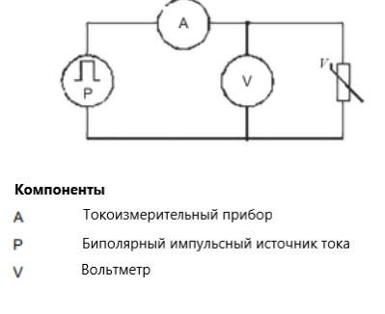

**Рисунок 6 – Испытательная схема для измерения напряжения   
на варисторе (*V*V)**

**8.3.4 Емкость (*C*V)**

Этот параметр должен измеряться при заданной частоте синусоидального сигнала и напряжении и при заданной температуре. Если не указано иное, рекомендуется сигнал <1 В среднеквадратического значения на частоте 1 кГц при 25 °C без смещения по постоянному току.

Примечание – Если испытание на емкость проводится на образцах MOV, которые ранее подвергались другим испытаниям, то время ожидания может составлять 48 ч.

**8.3.5 Номинальная энергия**

Соответствие номинальной энергии, указанной в техническом паспорте MOV, проверяется с помощью импульса тока, форма волны которого указана в техническом паспорте MOV. Если не указано иное, импульс тока должен иметь прямоугольную форму 2 мс или форму 10/1 000.

**8.4 Проверка номинальных характеристик варисторов**

Целью данного испытания является проверка соответствия номинального значения максимального непрерывного рабочего напряжения *V*M варистора.

Перед этим испытанием измеряется и регистрируется напряжение на варисторе *V*V и ток ожидания образцов. Проверяемые варисторы подключаются, как показано на рис. 7.

MOV нагревается до максимальной рабочей нормальной температуры в течение 1 000 ч.

Испытательное напряжение должно быть *V*M(AC) для переменного тока и/или *V*M(DC) для постоянного тока. Испытание должно проводиться в камере при изменении температуры в пределах 5 К. По окончании испытания образцы должны охлаждаться не менее 1 ч и не более 2 ч. Напряжение варистора, *V*V, и ток ожидания *I*DC должны находиться в указанных пределах при измерении при температуре окружающей среды.

Для более надежных MOV данное испытание на выносливость может быть увеличено до максимальной рабочей расширенной температуры в течение 1 000 ч.

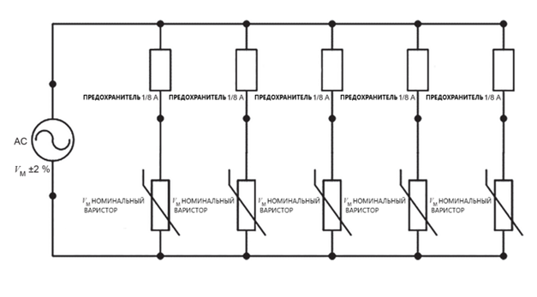

**Рисунок 7 – Установка для проверки номинальных характеристик   
варисторов**

**8.5 Испытание на электростатическую разрядку**

Начальные измерения: Напряжение на варисторе и напряжение зажима только для варисторов SMD-типа.

Образцы должны быть установлены на печатную плату с большой плоскостью заземления. Печатная плата должна иметь удобную точку разряда для ЭСР-пистолета в контактном режиме, а SMD-матрица должна быть установлена между точкой разряда ЭСР-пистолета и землей платы. Затем печатная плата размещается в центре металлической плоскости заземления длиной не менее 0,5 м, как описано в ANSI/ESD SP5.6. Плоскость заземления печатной платы и металлическая плоскость заземления должны иметь хороший электрический контакт.

Образцы SMD-варисторов подвергаются контактному разряду при напряжении 8 кВ ± 5% в течение 10 применений с интервалом 1 сек. с помощью ЭСР-пистолета, соответствующего стандарту IEC 61000-4-2. Заземляющий провод ЭСР-пистолета должен быть подключен к одному из углов металлической заземляющей плоскости. Во время испытаний не должно быть признаков вспышки или пробоя образцов, до и после испытаний проверяется напряжение на варисторах образцов, изменение которого не должно превышать ±30%. Напряжение зажима SMD-варистора во время ЭСР-воздействия должно быть <2 кВ в пике.

## **9 Номинальный ток разряда и ограниченный ток временного перенапряжения**

9.1 Термозащищенные варисторы – последовательность испытаний

* Температура влажность и кондиционирование 9.2;
* Испытание на диэлектрические свойства 9.5;
* Испытание на сопротивление изоляции 9.6;
* Испытание на номинальный ток разряда, как описано в п. 9.3;
* Испытание на ограниченный ток, как указано в 9.4;
* Испытание на диэлектрические свойства 9.5 (повторное);
* Испытание на сопротивление изоляции 9.6 (повторно).

**9.2 Цикл кондиционирования по температуре и влажности**

Образцы должны быть подвергнуты следующему циклу кондиционирования. Цикл должен состоять из 24 ч при 60 °C ±5 °C, за которыми сразу же (в течение 15 мин) следует не менее 24 ч при 35 °C ±5 °C и относительной влажности 90 % ±5 %, а затем 8 ч при 0 °C ±2 °C.

Испытания на диэлектрическую прочность и сопротивление изоляции проводятся после извлечения образцов из камеры кондиционирования.

**9.3 Методика проведения испытаний на номинальный разрядный ток (*I*n)**

**9.3.1 Общие положения**

На рис. 8 показана последовательность испытаний:

* Перед испытанием на разрядный ток измерить начальное напряжение на варисторе *V*V и ток ожидания *I*D;
* подать 1 импульс без приложенного напряжения и в течение 1 секунды (см. T1 рис. 9) подать *V*M на 60 с ± 15 с (см. T2 рис. 9);
* повторить этот цикл 15 раз;
* после каждых 5 циклов необходимо дать компоненту остыть в течение 30 минут ± 5 минут;
* после последнего цикла продолжить подавать *V*M в течение еще как минимум 15 минут;
* измерить напряжение на варисторе и ток в режиме ожидания.

Примечание – Некоторые из указанных испытаний могут быть опасны для персонала, проводящего их; необходимо принять все необходимые меры по защите персонала от возможных пожаро- или взрывоопасных факторов.

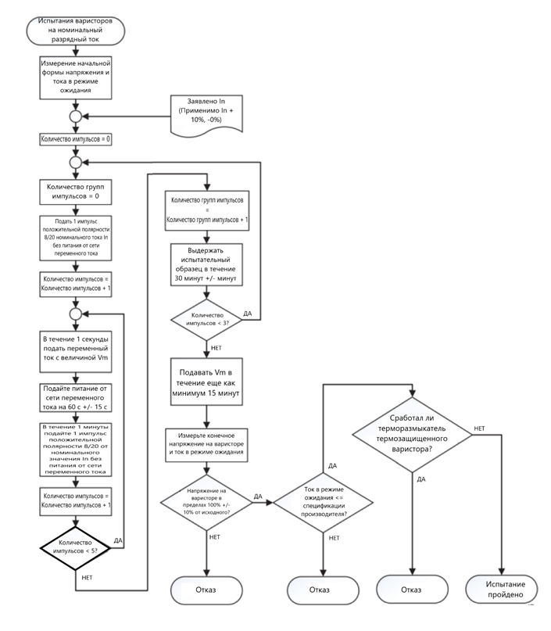

**Рисунок 8 – Блок-схема испытаний на номинальный разрядный ток**

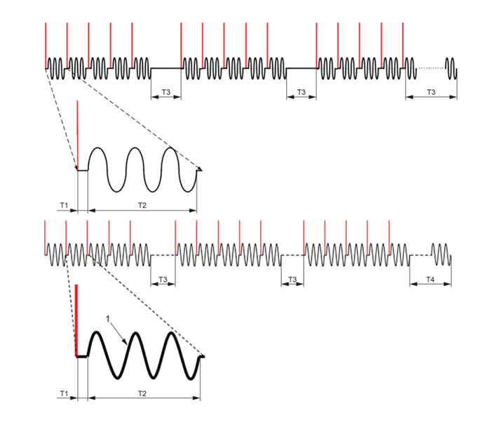

**Рисунок 9 – Последовательность проведения испытания In**

**9.3.2 Критерии прохождения/непрохождения испытаний**

Измеренное напряжение на варисторе после 15 циклов должно составлять не менее 100 % +/- 10 % от первоначально измеренного напряжения на варисторе, а ток ожидания должен быть меньше указанного изготовителем значения.

**9.4 Описание и методика проведения испытаний на временное перенапряжение при ограниченном токе для термозащищенных варисторов**

**9.4.1 Общие положения**

Для термозащищенных варисторов, предназначенных для установки в устройствах с постоянным подключением, испытательные токи должны составлять 0,625 А, 1,25 А, 2,5 А, 5,0 А и 10,0 А, если не указано иное. Для термозащищенных варисторов, предназначенных для установки в устройствах с проводным подключением, испытательные токи должны составлять 0,625 А, 1,25 А, 2,5 А и 5,0 А, если не указано иное.

Примечание – Некоторые из указанных испытаний могут быть опасны для персонала, проводящего их; необходимо принять все необходимые меры для защиты персонала от возможных пожаро- или взрывоопасных факторов.

**9.4.2 Подготовка образцов**

Термозащищенных варисторы должны быть установлены в соответствии с рекомендациями производителя. Для контроля опасности используется марля. Два слоя марли должны быть свободно натянуты вокруг компонента.

**9.4.3 Условия испытаний**

Настроить источник питания переменного тока на 1,6-кратное максимальное непрерывное напряжение *V*M компонента при каждом перспективном токе в соответствии с рис. 10. Контролируйте ток испытуемого компонента с момента подачи питания до момента размыкания тепловой связи, но не более 7 часов. После размыкания тепловой связи дайте испытуемому компоненту остыть в течение 5 минут.

**9.4.4 Критерии прохождения/непрохождения испытаний**

По окончании испытания марля должна быть осмотрена. Ткань не должна быть повреждена ни одним из следующих опасных факторов: выброс осколков, выброс расплавленных материалов, выделение горячих газов (включая пламя) и электрическое искрение. Монтажное положение компонентов не должно изменяться при пайке припоем.

Ткань может быть хлопчатобумажной и иметь размер не менее 13 нитей на 11 нитей в каждом квадратном сантиметре.

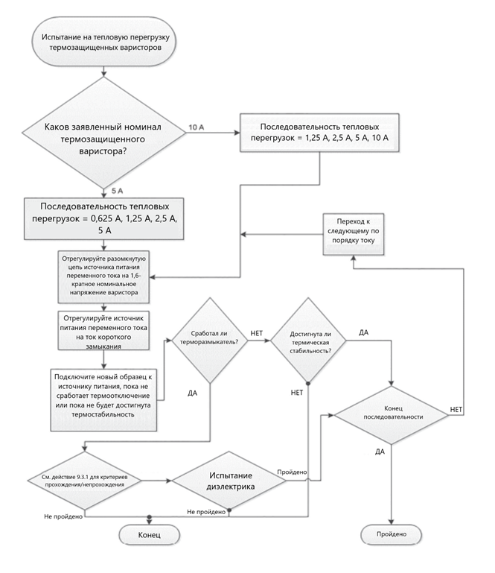

**Рисунок 10 – Блок-схема процедуры испытания на временное перенапряжение с ограничением тока**

**9.5 Испытания диэлектриков**

**9.5.1 Условия испытаний для термозащищенных MOV**

Настройте оборудование для испытания диэлектриков следующим образом:

* Испытательное напряжение представляет собой синусоидальную волну частотой от 45 до 62 Гц;
* Первоначально подается не более половины предписанного напряжения. Затем оно повышается со скоростью примерно 500 В/с до полного значения;
* Напряжение = 2-кратное номинальное напряжение испытуемого компонента;
* Пороговый ток = Напряжение/200 кОм;
* Измерение диэлектрической проницаемости через тепловую связь трехклеммного MOV в течение 1 минуты.

Примечание – Данное испытание проводится только после испытания на аномальное перенапряжение с ограниченным током.

**Таблица 3 – Испытательные напряжения для определения диэлектрической прочности между испытательными напряжениями.**

|  |  |
| --- | --- |
| **Между** | **Испытательное напряжение** |
| Токоведущие части и корпус | 2 *U*r + 1 000 В |
| Размыкание (между разомкнутыми контактами) | 2 *U*r |

**9.5.2 Установка от фольги к выводам**

Настройте оборудование для диэлектрических испытаний следующим образом:

* Напряжение = 2-кратное номинальное напряжение испытуемого компонента + 1 000 В;
* Пороговый ток = напряжение/2 000 кОм;
* Оберните компонент фольгой, следя за тем, чтобы между фольгой и выводами оставался зазор не менее 0,5 мм;
* Соедините выводы компонента вместе и подключите диэлектрический испытательный прибор к фольге и выводам;
* Измерите диэлектрическую проницаемость между выводами и фольгой в течение 1 минуты.

**9.5.3 Критерии прохождения**

Ток не превышает пороговый ток.

Примечание – Напряжение представляет собой среднеквадратичное напряжение, синусоидальную волну частотой от 45 до 62 Гц.

**9.6 Сопротивление изоляции**

Сопротивление изоляции измеряют постоянным напряжением 100 В ± 15 В (для *U*ISO < 500 В) или 500 В ± 50 В (для *U*ISO > 500 В) между обоими выводами варистора, соединенными вместе в качестве одного полюса, и металлическими шариками, металлической фольгой или V-образным блоком в качестве другого полюса.

Напряжение прикладывают в течении 1 мин время необходимое для получения стабильных показаний, а сопротивление изоляции считывается в конце этого периода.

При измерении варисторов в указанном порядке сопротивление изоляции должно быть не менее соответствующего значения, указанного в спецификации.

Пробоя или вспышки быть не должно.

Измеренное сопротивление изоляции должно быть не менее 2 МОм, если иное не указано в техническом описании компонента, а при размыкании – не менее 0,2 МОм.

## **Приложение A** (рекомендуемое) **Испытания MOV в соответствии с IEC 61643-11:2011 «Устройства защиты от импульсных перенапряжений для классов I, II и II»**

**А.1 Общие сведения**

Устройства защиты от импульсных перенапряжений (УЗИП), соответствующие стандарту IEC 61643-11:2011, проходят одно или несколько определенных испытаний на устойчивость к электростатическому разряду. Эти испытания называются: класс I, класс II и класс III.

Испытание класса I предназначено для имитации частичных импульсов тока наведенной молнии. Устройства УЗИП, прошедшие испытания по классу I, обычно рекомендуются для установки в точках повышенного воздействия, например, на линейных входах в здания, защищенные системами молниезащиты.

УЗИП, испытанные по методам класса II или III, подвергаются воздействию импульсов меньшей длительности.

Полная информация об испытаниях приведена в стандарте IEC 61643-11. В данном приложении приведен обзор испытаний MOV для использования в УЗИП по IEC 61643-11.

**A.2 Выбор MOV**

Номинальные импульсные характеристики УЗИП по IEC 61643-11 могут быть обеспечены одним MOV или комбинацией MOV, соединенных последовательно, параллельно или одновременно.

**А.3 Перекрестный справочный список сокращений, описаний и определений**

В таблице А.1 приведен список используемых в данном документе сокращений, описаний и определений, относящихся к IEC 61643-11.

**Таблица A.1 – Сокращения, описания и определения**

|  |  |  |  |  |  |
| --- | --- | --- | --- | --- | --- |
|  | **IEC 61643-11** | | **IEC 61643-331** | |  |
| **Сокращение** | **Описание** | **Определение/Пункт** | **Сокращение** | **Описание (параметрические выражения)** | **Определение** |
|  | **Сокращения, описания и определения, относящиеся к напряжению** | | | |  |
| *U*c | Максимально длительное рабочее напряжение | 3.1.11 | *V*M | Максимально длительное напряжение | 3.1.1.7 |
| *U*oc | Напряжение разомкнутой цепи | 3.1.23 |  |  |  |
| *U*res | Остаточное напряжение | 3.16 | *V*C | Напряжение на выводах | 3.1.2.5 |
|  | Ограничение напряжения с помощью комбинированной волны |  | *V*C | Напряжение на выводах | 3.1.2.5 |
|  | Измеренное предельное напряжение | 3.1.15 | *V*C | Напряжение на выводах | 3.1.2.5 |
|  | **Сокращения, описания и определения, относящиеся к току** | | | |  |
| *I*n | Номинальный ток разряда при испытании по классу II | 3.1.9 | *I*n | Номинальный ток разряда | 3.1.1.3 |
| *I*max | Максимальный ток разряда | 3.1.48 | *I*TM | Максимальный ток одиночного импульса [переходного процесса] | 3.1.1.2 |
| *I*imp | Импульсный разрядный ток для испытаний класса I | 3.1.10 |  |  |  |
| *I*f | Остаточный ток | 3.1.12 |  |  |  |
| *I*p | Ожидаемый ток короткого замыкания источника питания | 3.1.38 |  |  |  |
|  | **Определения, относящиеся к классификации импульсных испытаний** | | | |  |
|  | Испытания класса I | 3.1.34.1 |  |  |  |
|  | Испытания класса II | 3.1.34.2 |  |  |  |
|  | Испытания класса III | 3.1.34.3 |  |  |  |

**A.4 Испытание на работоспособность**

**A.4.1 Общие сведения**

**A.4.1.1 Обзор**

Общий обзор приведен в блок-схеме испытания в рабочем режиме на рис. A.1

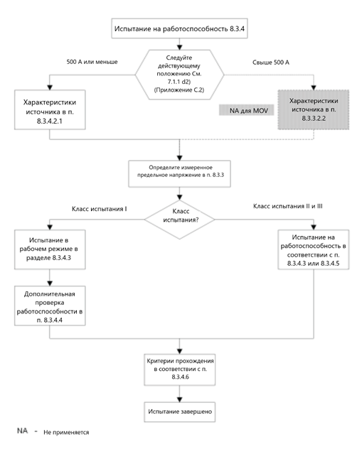

Примечание - Измеренное предельное напряжение в IEC 61643-11 называется напряжением зажима *V*C в IEC 61643-331.

**Рисунок А.1 – Блок-схема испытания на работоспособность**

Это испытание, в ходе которого моделируются условия эксплуатации путем подачи на УЗИП заданного количества импульсов при максимально длительном напряжении *U*C от источника переменного тока в соответствии с п. 8.3.4.2.

Данная испытательная установка должна соответствовать схеме, приведенной на рис. А.2.

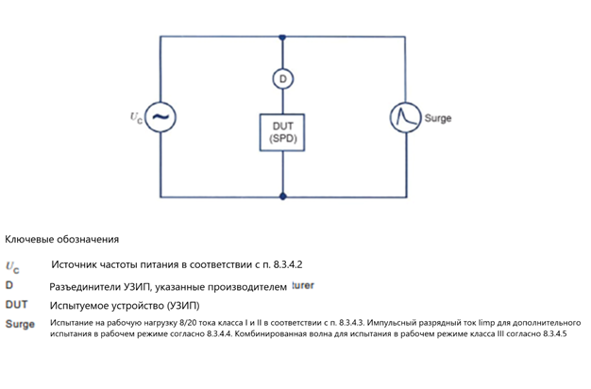

**Рисунок A.2 – Испытательная установка для испытания в рабочем режиме**

Характеристики частоты питания источника для испытания в рабочем режиме для УЗИП с током следования 500 А и менее описаны в п. 8.3.4.2.1.

Измеренное предельное напряжение определяется с помощью испытания, описанного в п. 8.3.3.

Во избежание перенапряжения образцов испытание проводится:

* в соответствии с п. 8.3.3.1, но только при значении пикового тока, соответствующем *I*imp для класса испытаний I;
* в соответствии с п. 8.3.3.1, но только при значении *I*n для класса испытаний II;
* согласно 8.3.3.3, но только при *U*oc для класса испытаний III;
* при подаче одного положительного и одного отрицательного импульса.

**А.4.1.2 Измеренное предельное напряжение**

**A.4.1.2.1 Общие сведения**

Испытания различных типов УЗИП для определения их измеренных предельных напряжений должны проводиться в соответствии с блок-схемой, приведенной на рис. А.3.

**А.4.1.2.2 Остаточное напряжение при импульсе тока 8/20 (8.3.3.1)**

Если УЗИП содержит только компоненты, ограничивающие напряжение, то данное испытание необходимо проводить только при значениях гребня *I*imp для класса испытаний I или *I*n для класса испытаний II.

При заявленном изготовителем значении *I*max подается дополнительный импульс тока 8/20 со значением гребня *I*max, измеряется и регистрируется остаточное напряжение.

На УЗИП подается одна последовательность импульсов положительной полярности и одна последовательность импульсов отрицательной полярности.

Интервал между отдельными импульсами должен быть достаточным, чтобы образец успел остыть до температуры окружающей среды.

Остаточное напряжение, используемое для определения измеренного предельного напряжения, представляет собой наибольшее значение напряжения, соответствующее токам для:

- Класс I: при *I*imp

- Класс II: при *I*n

Примечание – Остаточное напряжение - это наибольшее значение гребня, измеренное при протекании импульсного тока. При этом не учитываются высокочастотные помехи и скачки до и во время протекания тока, вызванные особенностями конструкции генераторов, например, ломаных импульсов от генераторов.

Значением для определения *U*max является наибольшее остаточное напряжение, измеренное при *I*n, *I*max или *I*imp, в зависимости от класса испытания УЗИП.

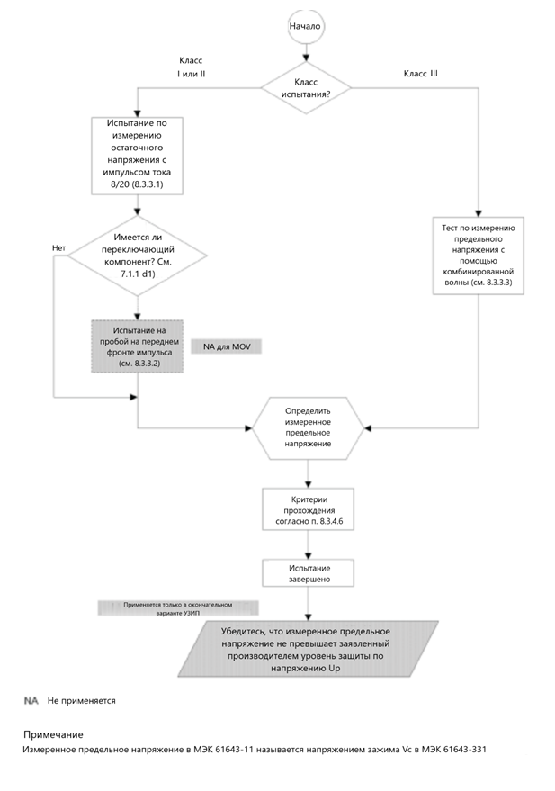

**Рисунок A.3 – Блок-схема испытаний для определения измеренного предельного напряжения**

**A.4.1.2.3 Ограничение напряжения с помощью комбинированной волны (8.3.3.3)**

Для проведения этого испытания используется генератор комбинированной волны.

Интервал между отдельными импульсами должен быть достаточно большим, чтобы образец успел остыть до температуры окружающей среды.

Если УЗИП содержит только компоненты, ограничивающие напряжение, то данное испытание необходимо проводить только при *U*OC.

При таких настройках генератора на УЗИП будет подано четыре импульса, два с положительной и два с отрицательной полярностью.

Значение для определения измеренного предельного напряжения и *U*max – это максимальное напряжение, зарегистрированное в ходе данного испытания.

Примечание – *U*OC - напряжение разомкнутой цепи генератора комбинированных волн в точке подключения испытываемого устройства.

**А.4.2 Испытания на рабочую нагрузку классов I и II (8.3.4.3)**

Применяются три группы по пять импульсов тока 8/20 с положительной полярностью.

Испытуемые образцы подключаются к источнику питания в соответствии с п. 8.3.4.2. Каждый импульс должен быть синхронизирован с частотой питания. Начиная с 0° угол синхронизации увеличивается с шагом 30° с допуском ±5° для каждого угла синхронизации. Описание испытаний приведено на рисунке А.4.

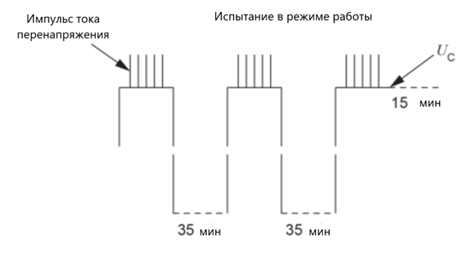

**Рисунок A.4 – Временная диаграмма испытаний в рабочем режиме для классов испытаний I и II**

Во время приложения групп импульсов, УЗИП должен находиться под напряжением *U*c. Перспективный ток короткого замыкания источника питания должен соответствовать п. 8.3.4.2. После приложения каждой группы импульсов и после прерывания последнего последующего тока (если таковой имеется) УЗИП должен оставаться под напряжением без прерывания не менее 1 мин для проверки стабильности. После окончания последней группы импульсов и 1 мин УЗИП либо остается под напряжением, либо повторно подается в течение менее 30 с на *U*c еще в течение 15 мин для проверки стабильности. Для этого мощность короткого замыкания источника питания (при *U*c) может быть снижена до 5 А.

При испытании MOV класса I прикладывают импульсы тока 8/20 с пиком, соответствующим *I*imp.

При испытании MOV класса II подается 8/20 импульсов тока *I*n.

Примечание - Если MOV относится к классу испытаний I и классу испытаний II, то по согласованию с изготовителем это испытание допускается проведить только один раз, но с наиболее жестким набором параметров обоих классов испытаний.

Интервал между импульсами составляет от 50 до 60 с, интервал между группами - от 30 до 35 мин.

Подача напряжения на испытуемый образец между группами не требуется.

**А.4.3 Дополнительное испытание на работоспособность для класса испытаний I**

Это испытание проводят при прохождении через УЗИП импульсов тока с шагом до *I*imp.

MOV должен находиться под напряжением *U*c. Расчетный ток короткого замыкания источника питания во время подачи импульсов должен составлять 5 А. После приложения каждого импульса и после прерывания каждого последующего тока (если таковой имеется) УЗИП должен оставаться под напряжением без перерыва не менее 1 мин для проверки стабильности. По истечении этого времени УЗИП либо остается под напряжением, либо повторно подается в течение менее 30 с на *U*c еще на 15 мин для проверки стабильности. Для этого допустимое короткое замыкание источника питания также должно составлять 5 А.

Импульсы тока положительной полярности прикладывают при соответствующем положительном значении тока источника напряжения силовой частоты на находящийся под напряжением испытуемый образец следующим образом:

* один импульс тока при 0,1 *I*imp; проверка термостабильности; охлаждение до температуры окружающей среды;
* один импульс тока с частотой 0,25 *I*imp; проверка термостабильности; охлаждение до температуры окружающей среды;
* один импульс тока при 0,5 *I*imp; проверка термостабильности; охлаждение до температуры окружающей среды;
* один импульс тока при 0,75 *I*imp; проверка термостабильности; охлаждение до температуры окружающей среды;
* один импульс тока при 1,0 *I*imp; проверка термостабильности; охлаждение до температуры окружающей среды.

Временная диаграмма приведена на рис. А.5.

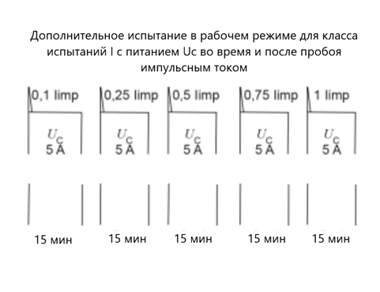

**Рисунок A.5 – Дополнительная временная диаграмма испытания в рабочем режиме для класса испытаний I**

**А.4.4 Испытания в рабочем режиме класса III**

УЗИП испытываеют тремя группами импульсов, соответствующими *U*oc при:

* пяти положительных импульсах, инициированных на гребне положительного полуцикла (±5°);
* пяти отрицательных импульсах, инициированных на гребне отрицательного полуцикла (±5°);
* пяти положительных импульсах, инициированных на гребне положительного полуцикла (±5°).

Временная диаграмма описана на рисунке А.6.

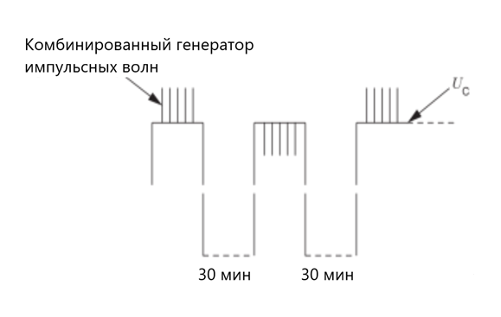

**Рисунок A.6 – Временная диаграмма испытаний в рабочем режиме   
для класса испытаний III**

**A.4.5 Критерии прохождения для всех испытаний в рабочем режиме и для дополнительного испытания в рабочем режиме для класса испытаний I**

Должны применяться критерии прохождения A, B, C, D, E, F, G и M в соответствии с таблицей 4 стандарта IEC 61643-11:2011.

**А.4.6 Предпочтительные параметры импульсного разрядного тока *I*imp, используемые при испытаниях на дополнительную нагрузку для класса I**

Импульсный разрядный ток, проходящий через испытуемый MOV, определяют значением гребня *I*imp, зарядом Q и удельной энергией W/R. Импульсный ток не должен менять полярность и должен достигать значения *I*imp в течение 50 мкс. Передача заряда Q должна происходить в течение 5 мс, а удельная энергия W/R должна рассеиваться в течение 5 мс.

Длительность импульса не должна превышать 5 мс.

В табл. А.2 приведены значения Q (А-с) и W/R (кДж/Ом) для конкретных значений *I*imp (кА).

Взаимосвязь между *I*imp, Q и W/R следующая:

- Q = *I*imp × a, где a = 5 × 10-4 с

- W/R = *I*imp 2 × b, где b = 2,5 × 10-4 с

**Таблица A.2 – Предпочтительные параметры для испытаний класса I**

|  |  |  |
| --- | --- | --- |
| ***I*imp в пределах 50 мкс**(кА) | **Q в пределах 5 мс**  (A-с) | **W/R в пределах 5 мс**  (кДж/Ом) |
| 25 | 12,5 | 156 |
| 20 | 10 | 100 |
| 12,5 | 6,25 | 39 |
| 10 | 5 | 25 |
| 5 | 2,5 | 6,25 |
| 2 | 1 | 1 |
| 1 | 0,5 | 0,25 |
| Примечание – Одним из возможных испытательных импульсов, удовлетворяющих указанным выше параметрам, является форма волны 10/350, предложенная в стандарте IEC 62305-1. | | |

Применимы следующие допуски:

* *I*imp -10 %/+10 %;
* Q -10 %/+20 %;
* W/R -10 %/+45 %.

Примечание – Дополнительные указания по этому вопросу см. в МЭК 61643-11 (п. 8.3.4.4 -Дополнительное испытание на прочность для класса испытаний I).

**А.4.7 Предпочтительные значения импульсного разрядного тока *I*n, используемые для испытаний остаточным напряжением и рабочим режимом классов I и III**

Предпочтительные значения импульсного разрядного тока *I*n, используемые для испытаний остаточным напряжением и рабочим режимом по классам I и II, приведены в таблице А.3. Форма волны составляет 8/20.

**Таблица А.3 – Предпочтительные значения для испытаний класса I и класса II**

|  |
| --- |
| ***I*n**  (кA) |
| 20 |
| 15 |
| 10 |
| 5 |
| 3 |
| 2,5 |
| 2,0 |
| 1,5 |
| 1,0 |
| 0,5 |
| 0,25 |
| 0,1 |
| 0,05 |

Допуски на форму волны тока, проходящего через испытуемый MOV, следующие:

- величина максимума ±10 %

- время до фронта ±10 %

- время до половины значения ±10 %

Допускается небольшой перескок или колебания при условии, что амплитуда любого колебания не превышает 5 % от значения максимума. Любая смена полярности после падения тока до нуля должна составлять не более 30 % от гребневого значения.

Примечание - Дополнительные указания по данному вопросу см. в стандарте IEC 61643-11:2011 (8.3.3.1, Остаточное напряжение при импульсах тока 8/20 и 8.3.4.3, Испытания на рабочую нагрузку классов I и II).

**А.4.8 Предпочтительные значения формы волны комбинированного генератора, используемые для испытаний класса III**

Стандартный импульс генератора комбинированного сигнала характеризуется выходным напряжением в условиях разомкнутой цепи и выходным током в условиях короткого замыкания. Напряжение разомкнутой цепи должно иметь время фронта 1,2 мкс и время до половины значения 50 мкс. Время фронта тока короткого замыкания должно составлять 8 мкс, а время до половины - 20 мкс.

Максимальные значения величин напряжения разомкнутой цепи *U*oc и тока короткого замыкания *I*sc составляют 20 кВ и 10 кА соответственно. При превышении этих значений (20 кВ /10 кА) должны проводиться испытания класса II.

Предпочтительные значения формы волны комбинированного генератора, используемые для испытаний класса III, приведены в табл. А.4.

**Таблица А.4 - Предпочтительные значения для испытаний класса III**

|  |  |
| --- | --- |
| ***U*oc**  (кВ) | ***I*sc**  (кА) |
| 20 | 10 |
| 10 | 5 |
| 6 | 3 |
| 5 | 2,5 |
| 4 | 2 |
| 3 | 1,5 |
| 2 | 1 |
| 1 | 0,5 |
| 0,5 | 0,25 |
| 0,2 | 0,1 |
| 0,1 | 0,05 |

Допуски на напряжение разомкнутой цепи *U*oc в точках подключения испытуемый MOV, следующие:

* значение максимума ±5 %;
* время до фронта ±30 %;
* время до половины значения ±20 %.

Эти допуски относятся только к генератору, без подключенных MOV или цепей питания, в зависимости от того, будет ли испытание проводиться под напряжением или без него.

Примечание - Дополнительные указания по этому вопросу см. в IEC 61643-11:2011 (8.1.4 - Комбинированная волна, используемая для испытаний класса III, пункт a).

Допуски на ток короткого замыкания *I*sc в точках подключения испытуемого MOV, следующие:

* значение максимума ±10 %;
* время до начала ±10 %;
* время до половины значения ±10 %.

Эти допуски генератора должны соблюдаться как при подключенной цепи питания, так и без нее, в зависимости от того, будет ли испытание проводиться под напряжением или без него.

Примечание - Дополнительные указания по этому вопросу см. в IEC 61643-11:2011 (8.1.4, Комбинированная волна, используемая для испытаний класса III, пункт b).

**Испытательная установка:**

Фиктивный импеданс *Z*f генератора должен быть номинально равен 2 Ом. По определению, фиктивный импеданс представляет собой отношение пикового значения напряжения разомкнутой цепи *U*OC к пиковому значению тока короткого замыкания *I*SC.

Приведенные выше требования к форме сигнала и допуску относятся только к испытаниям, проводимым при заявленном изготовителем значении *U*OC, для достижения которого могут потребоваться некоторые регулировки генератора. Для испытаний, проводимых при значениях ниже *U*OC (0,1; 0,2; 0,5; 1,0 от *U*OC), никаких дополнительных регулировок генератора не требуется, и должны использоваться те же настройки.

Примечание -Более подробные указания по этому вопросу приведены в IEC 61643-11 (8.1.4, Комбинированная волна, используемая для испытаний класса III, пункт c).

**Приложение B**(рекомендуемое)  
**IEC 61051 Варисторы для использования в электронном оборудовании**

Стандарт IEC 61051 распространяется на варисторы для использования в электронном оборудовании и состоит из части 1 (61051-1) - общая спецификация и части 2 (61051-2) - подавление перенапряжений.

Эти части направлены на обеспечение качества, поскольку имеют уровни качества AQL и размеры образцов.

Испытания охватывают напряжение на варисторе, ток утечки, импульсный ток, сопротивление изоляции, прочность выводов, паяемость, удары, динамические нагрузки, вибрацию, нагрев во влажной среде, воздействие окружающей среды, пожар, стойкость к температуре и устойчивость к растворителям.

## **Приложение C** (обязательное) **Ускоренное отбраковочное испытание на выносливость**

**C.1 Ускоренное отбраковочное испытание на выносливость**

Цель этого испытания - проверить MOV на первоначальное разрушение. Данное испытание не применимо к MOV, используемым в системах c ЭСР.

**C.2 Подготовка образцов**

Количество образцов - не менее 10 шт. из одной и той же производственной партии. На образцах измеряются токи, указанные в табл. С.1, при приложенном в данном испытании напряжении *V*T, которое было зарегистрировано до начала испытания. Кроме того, разброс *V*T для всех образцов должен быть в пределах ±1 %.

**Таблица С.1 – Ток при измерении *V*T**

|  |  |  |
| --- | --- | --- |
| Диаметр MOV | ≦Φ7 мм | ≧Φ10 мм |
| Ток при измерении *V*T | 0,1 мАDC | 1 мАDC |

**С.3 Условия испытаний**

Испытуемые образцы нагреваются в камере до 105 ± 5 °C. Приложенное постоянное напряжение должно соответствовать минимальному значению *V*T испытуемых образцов.

**С.4 Схема испытательной цепи приведена на рисунке С.1.**

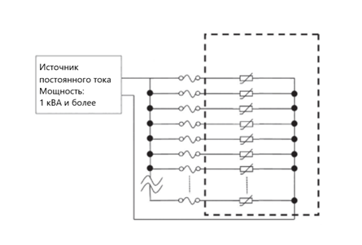

**Рисунок C.1 – Схема ускоренного испытания на старение**

Период испытаний составляет 1 000 ч, если не указано иное. В качестве временных интервалов для измерения *V*T рекомендуются 168 ч, 366 ч и 1 000 ч. Кроме того, допустимо использование интервала только 1 000 ч.

После 1 000 ч применения для всех образцов измеряется *V*T после оставления испытуемого образца при комнатной температуре на 1 час или более. При каждом измерении *V*T, если изменение *V*T превышает ±10% от начального значения или если предохранитель размыкается, образец считается дефектным. Испытание (приложение напряжения) дефектных образцов может быть прекращено.

**C.5 Критерии прохождения**

Скорость изменения напряжения на варисторе не должна выходить за пределы ±10% от начального значения.

Недопустимо, если реле сверхтока или предохранитель 125 мА размыкается даже для одного образца.

## **Приложение D** (рекомендумое) **Рекомендуемый метод испытаний MTTF – среднее время наработки на отказ (MTTF)**

**D.1 Планы отбора проб**

На выбор пользователя предоставляются четыре плана выборки (см. табл. D.1), которые основаны на доверительных уровнях 60 % и 90 % и допустимом количестве отказов C = 0 и C = 1.

В табл. D.1 приведены четыре плана выборки.

**Таблица D.1 – Планы выборки**

|  |  |  |  |  |  |  |  |
| --- | --- | --- | --- | --- | --- | --- | --- |
| Срок службы в годах | | | 5 | 10 | 15 | 20 | 30 |
| Срок службы в часах | | | 44 | 88 | 132 | 176 | 264 |
| MTTF （количество отказов /106 часов） | | | 22,7 | 11,4 | 7,57 | 5,7 | 3,8 |
| Доля отказов (%/1 000) обозначение уровня | | | L- 2,27 | L-1,14 | M-0,76 | M-0,57 | M-0,38 |
| Доверительный уровень (%) | Допустимое число отказов C | Кумулятивные единичные часы (×106) уровня Мa) | Совокупное количество часов испытаний (×106) | | | | |
| 60 | 0 | 0,0916 | 0,0404 | 0,0804 | 0,1205 | 0,1607 | 0,2411 |
| 60 | 1 | 0,202 | 0,089 | 0,1772 | 0,2658 | 0,3544 | 0,5316 |
| 90 | 0 | 0,230 | 0,1013 | 0,2018 | 0,3026 | 0,4035 | 0,6053 |
| 90 | 1 | 0,389 | 0,1714 | 0,3412 | 0,5118 | 0,6825 | 1,0237 |
| a) Совокупное количество часов испытаний (×106) уровня M являются контрольными для расчета суммарного количества единичных часов (×106) испытания и могут быть удалены. | | | | | | | |

**D.2 Общее количество часов испытаний**

Обычно испытания на MTTF проводятся в течение 2 000 ч.

**D.3 Образцы**

Общее количество образцов для испытаний может быть либо NA, либо (NB1+NB2) в соответствии с требуемым сроком службы в годах или сроком службы в часах, указанным в табл. D.1.

|  |  |
| --- | --- |
| NA = [суммарное количество единичных часов (×106) испытания, выбранное из таблицы D.1] /2 000 | (1) |

|  |  |
| --- | --- |
| NB1 = NA/3, NB2 = (2/3)NA/AF, | (2) |

где образцы NA и NB1 испытываются при нормальных номинальных напряжениях и температуре (VM и максимальная рабочая температура), образцы NB2 испытываются при ускоренных напряжениях, коэффициент ускорения которых равен AF.

Начальные напряжения варисторов всех испытываемых образцов должны отличаться друг от друга не более чем на 1%.

Примечание - Определение AF находится на стадии рассмотрения.

**D.4 Испытательная установка**

Источник напряжения должен подавать на все образцы заданное испытательное напряжение (±0,5 %). Номинальный ток источника напряжения не должен ограничивать увеличение тока образца.

Температура в испытательных камерах должна соответствовать заданному значению (±1К).

Один токоизмерительный резистор Ry включается последовательно с каждым образцом. Резистор Ry размещается вне камеры (см. рис. D.1 a)). Величина резистора Ry выбирается таким образом, чтобы напряжение на нем составляло не более 0,5% от испытательного напряжения. На рис. D.1 b) представлена альтернативная схема испытаний, которая подходит для низковольтных MOV. В этой схеме ток утечки преобразуется в напряжение с помощью операционного усилителя A и резистора Ry. Погрешность вольтметров V1 и V2, а также резистора Ry должна составлять 1 %.

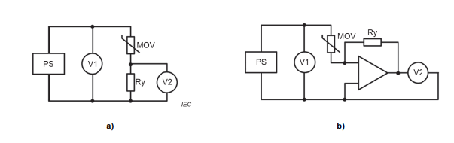

**Рисунок D.1 – Испытательная схема для определения среднего времени наработки на отказ**

Примечание – Испытательная схема, приведенная на рис. D.1b), основана на принципе "виртуального нуля" операционного усилителя (ОУ), имеющего очень большой коэффициент усиления (обычно более 10 000). Если выходное напряжение ОУ с коэффициентом усиления 10 000 изменяется от 0 мВ до 1 000 мВ, то входное напряжение ОУ (V1) изменяется от 0 мВ до 0,1 мВ, что допускается рассматривать как 0. Поэтому потенциал нижнего вывода MOV на рис. D.1b) допускается рассматривать как "нулевой потенциал" или "виртуально-нулевую точку". Например, при токе через MOV 1 мА и Ry = 1 000 Ом выходное напряжение OA (V2) равно 1 мА × 1 000 Ом = 1 000 мВ, потенциал нижней клеммы MOV равен 0,1 мВ.

**D.5 Промежуточные измерения**

Ток, проходящий через образец, измеряется в часы испытаний 1，4，24，96，200，500，750，1 000，1 250，1 500，1 750，2 000. Если наблюдается постоянное увеличение показаний, то проводится контрольное измерение с меньшим интервалом.

**D.6 Критерии отказа**

Ток, проходящий через испытываемый образец, неуклонно возрастает и превышает заданное число кратно начальному значению (значение тока, измеренное через 1 ч).

**D.7 Критерии приемлемости**

Число отказов не должно быть больше значений, указанных в таблице D.1.

**Приложение ДА**(обязательное)  
**Сведения о соответствии ссылочных международных стандартов межгосударственным стандартам**

Таблица ДА.1

| Обозначение международного стандарта, документа | Степень  соответствия | Обозначение и наименование соответствующего межгосударственного стандарта |
| --- | --- | --- |
| IEC 60068-1:2013 |  | * [1] |
| IEC 60068-2-6:2007 |  | *[2] |
| IEC 60068-2-14:2009 |  | *[3] |
| IEC 60068-2-20:2008 |  | *[4] |
| IEC 60068-2-21:2006 |  | *[5] |
| IEC 60068-2-27:2008 |  | *[6] |
| IEC 60068-2-52:2017 |  | *[7] |
| IEC 61643-11:2011 | IDT | ГОСТ IEC 61643-11-2013 Устройства защиты от перенапряжений низковольтные. Часть 11. Устройства защиты от перенапряжений, подсоединенные к низковольтным системам распределения электроэнергии. Требования и методы испытаний |
| IEC 61000-4-2:2008 | MOD | ГОСТ 30804.4.2-2013 (IEC 61000-4-2:2008) Совместимость технических средств электромагнитная. Устойчивость к электростатическим разрядам. Требования и методы испытаний |
| * Соответствующий межгосударственный стандарт отсутствует. До его принятия рекомендуется использовать перевод на русский язык данного международного стандарта.  Примечание – В настоящей таблице использованы следующие условные обозначения степени соответствия стандартов:  - IDT – идентичные стандарты;  - MOD – модифицированные стандарты. | | | |

|  |  |  |  |  |
| --- | --- | --- | --- | --- |
| УДК 621.316.8 | МКС | 31.040.20 |  | IDT |
| Ключевые слова: металлооксидный варистор, напряжение варистора. | | | | |

|  |  |  |  |  |
| --- | --- | --- | --- | --- |
| Руководитель разработки:  Директор департамента  АО «ДКС» |  |  |  | Р.Р. Ахмедшин |
| *должность* |  | *подпись* |  | *инициалы фамилия* |
|  |  |  |  |  |
|  |  |  |  |  |
| Исполнитель:  Руководитель проектного отдела НВО  АО «ДКС» |  |  |  | С.А. Колобков |
| *должность* |  | *подпись* |  | *инициалы фамилия* |

1. На территории Российской Федерации действует ГОСТ 28198-89 (МЭК 68-1-88) «Основные методы испытаний на воздействие внешних факторов. Часть 1. Общие положения и руководство»
2. ГОСТ 28203-89 (МЭК 68-2-6-82) «Основные методы испытаний на воздействие внешних факторов. Часть 2. Испытания. Испытание Fc и руководство: Вибрация (синусоидальная)»
3. ГОСТ 28209-89 (МЭК 68-2-14-84) «Основные методы испытаний на воздействие внешних факторов. Часть 2. Испытания. Испытание N: Смена температуры»
4. ГОСТ 28211-89 (МЭК 68-2-20-79) «Основные методы испытаний на воздействие внешних факторов. Часть 2. Испытания. Испытание Т: Пайка»
5. ГОСТ 28212-89 (МЭК 68-2-21-83) «Основные методы испытаний на воздействие внешних факторов. Часть 2. Испытания. Испытание U: Прочность выводов и их креплений к корпусу изделия»
6. ГОСТ 28213-89 (МЭК 68-2-27-87) «Основные методы испытаний на воздействие внешних факторов. Часть 2. Испытания. Испытание Ea и руководство: Одиночный удар»
7. На территории Российской Федерации ГОСТ 28234-89 (МЭК 68-2-52-84) Основные методы испытаний на воздействие внешних факторов. Часть 2. Испытания. Испытание Kb: Соляной туман, циклическое (раствор хлорида натрия)